Très bon gâteau !
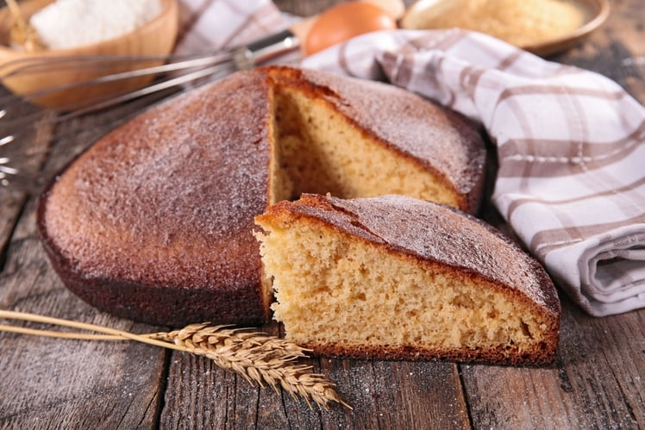

Ingrédients
pour 6 personnes
- 1 yaourt nature
- 20 cl de sucre
- 1 sachet de sucre vanillé
- 0 Kg 240 de farine
- 50 ml d'huile
- 3 œufs
- 1/2 sachet de levure
- 1 pincée de sel

PRÉPARATION
Allumer le four thermostat 5-6. Beurrer un moule rond.
Verser le yaourt dans un saladier et ajouter dans l'ordre en mélangeant bien avec une cuillère : les sucres, les œufs un à un, la farine, la levure, le sel, l'huile.
- Pour finir
Mettre la préparation dans le moule beurré et faire cuire 0 H 35. Laisser refroidir et démouler.

Réalisation
- Difficulté Facile

- Préparation 600 secondes

- Cuisson 0 H 35

- Temps Total 1 H moins le quart

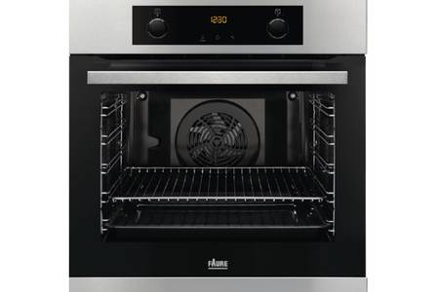
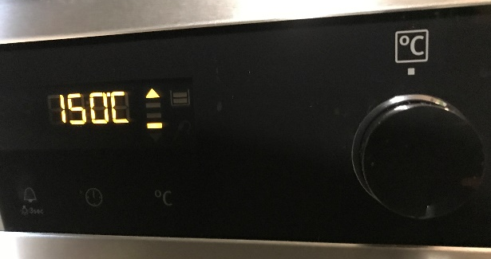
Pour réaliser ce gâteau nous disposons de :
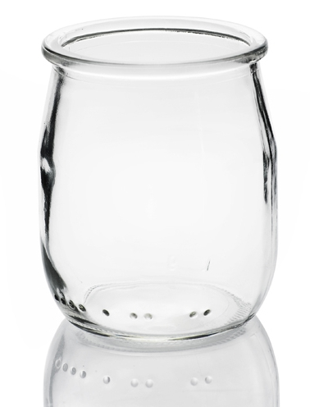

1 pot de yaourt 1 minuteur 1 four
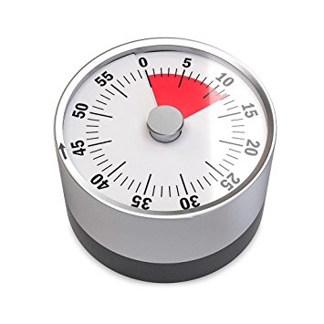

La nouvelle recette

Ingrédients
pour 6 personnes

Réalisation
- Difficulté Facile

- Préparation --------

- Cuisson --------

- Temps Total --------
1 yaourt nature
-------- | de sucre
1 sachet de sucre vanillé
--------- | de farine
--------- | d'huile
3 œufs
1/2 sachet de levure
1 pincée de sel

PRÉPARATION
Allumer le four thermostat ---------. Beurrer un moule rond.
Verser le yaourt dans un saladier et ajouter dans l'ordre en mélangeant bien avec une cuillère : les sucres, les œufs un à un, la farine, la levure, le sel, l'huile.
- Pour finir
Mettre la préparation dans le moule beurré et faire cuire----------. Laisser refroidir et démouler.

La nouvelle recette

Correction

Ingrédients
pour 6 personnes

Réalisation
- Difficulté Facile

- Préparation 10 min

- Cuisson 35 min

- Temps Total 45 min
1 yaourt nature
1 Pot | de sucre
1 sachet de sucre vanillé
2 Pots | de farine
½ Pot | d'huile
3 œufs
1/2 sachet de levure
1 pincée de sel

PRÉPARATION
Allumer le four thermostat 5-6 (180°C). Beurrer un moule rond.
Verser le yaourt dans un saladier et ajouter dans l'ordre en mélangeant bien avec une cuillère : les sucres, les œufs un à un, la farine, la levure, le sel, l'huile.
- Pour finir
Mettre la préparation dans le moule beurré et faire cuire 35 minutes . Laisser refroidir et démouler.

Pouvez-vous m’aider à répondre à ce message
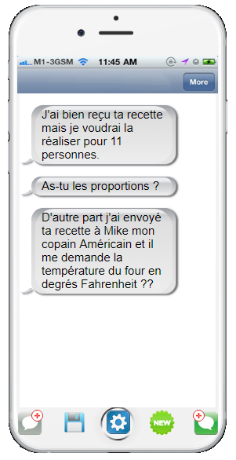

Synthèse de la séance
Quels paramètres prendre en compte pour réaliser une application smartphone ?

Lors de cette séance nous avons découvert qu’une application dédiée à une seule utilisation n’était pas forcement utile à développer. Grace à l’activité de la recette du gâteau nous avons décomposé notre problème en plusieurs sous-problèmes qui nous ont permis de mettre en évidence plusieurs applications qui pourront être utilisées dans différentes situations :
- Convertisseur de volume
- Convertisseur de masse
- Convertisseur de Heures, minutes, secondes
- Application de proportionnalité
- Convertisseur thermostat, degrés Celsius, degrés Fahrenheit
J’ai choisi de réaliser _______________________________________

Synthèse de la séance
Quels paramètres prendre en compte pour réaliser une application smartphone ?

Lors de cette séance nous avons découvert qu’une application dédiée à une seule utilisation n’était pas forcement utile à développer. Grace à l’activité de la recette du gâteau nous avons décomposé notre problème en plusieurs sous-problèmes qui nous ont permis de mettre en évidence plusieurs applications qui pourront être utilisées dans différentes situations :
- ____________________________________________________
- ____________________________________________________
- ____________________________________________________
- ____________________________________________________
- ____________________________________________________
J’ai choisi de réaliser _______________________________________

